Intencje Mszalne
Poniedziałek 30.12.2024
6.30 + Jan Kwiatkowski (od chrześnicy Katarzyny)
18.00 + Za zmarłych Parafian w roku 2024 o radość życia w chwale niebieskiej)
18.00 + Krzysztof Krasoń; + Janina Krasoń; + Krystyna Tobiasz; + Marian Chrostek; + Stanisława Spodniewska
18.00 + Stefan Pułkowski (od syna Stefana i żony)
Wtorek 31.12.2024 św. Sylwestra I, papieża
6.30 + Jan Kwiatkowski (od Moniki Kaim z rodziną)
6.30 + Stanisław Kurzeja
18.00 + Franciszek i Monika Orliccy; + Helena i Józef Mąkina; + Wojciech (wnuk)
18.00 + Wanda Byrgiel (od córek Elżbiety, Marty i Żanety)
Środa 01.01.2025 - Uroczystość św. Bożej Rodzicielki Maryi
8.00 – O Boże błogosławieństwo i opiekę MB. Wspomożenia Wiernych dla Parafian, Dobrodziejów i uczęszczających do naszego Kościoła
10.00 + Rozalia Majda
11.30 + Jan Kwiatkowski (od Kamila Kęska z rodziną)
18.00 + Aniela Świadek – greg.1
Czwartek 02.01.2025
6.30 + Jan Kwiatkowski (od Krystiana Kęska z rodziną)
6.30 + Lucjan Klepacz (od żony Barbary)
18.00 + Aniela Świadek – greg.2
18.00 + Bronisława (f), + Ryszard Sekuła
Piątek 03.01.2025
6.30 + Jan Kwiatkowski (od Jarosława Kęska z rodziną)
6.30 + Lucjan Klepacz (od syna Filipa z rodziną)
18.00 + Aniela Świadek – greg.3
18.00 ++ zmarli z rodziny Górnych
Sobota 04.01.2025
6.30 + Jan Kwiatkowski (od Edyty Kęska z rodziną)
6.30 + Lucjan Klepacz (od siostry z rodziną)
18.00 + Aniela Świadek – greg.4
18.00 + Barbara Mieszała (od rodziców)
05.01.2025 – II Niedziela po Narodzeniu Pańskim
8.00 – O Boże błogosławieństwo i opiekę MB. Wspomożenia Wiernych dla Parafian, Dobrodziejów i uczęszczających do naszego Kościoła
10.00 + Stefania Huczek w 15 rocz. śmierci (od żony i syna)
11.30 + Jan Kwiatkowski (od Marii Kwiatkowskiej z rodziną)
18.00 + Aniela Świadek – greg.5
Ogłoszenia Parafialne
Niedziela Świętej Rodziny –29.12.2024
Liturgiczne obchody tygodnia:
a) w poniedziałek 30 grudnia 2024 r. o godzinie 18.00, odprawiona zostanie Msza św. za wszystkich zmarłych naszych parafian, którzy odeszli do Pana w roku 2024. Zapraszamy wszystkie rodziny zmarłych, do wspólnej łączności modlitewnej za bliskie nam osoby
b) we wtorek 31 grudnia br., w ostatni dzień starego roku zapraszamy o godz. 17.30 na uroczyste nabożeństwo przebłagalne. O godz. 18.00 Msza św. z duszpasterskim sprawozdaniem rocznym. W tym dniu można uzyskać odpusty zupełny pod zwykłymi warunkami wraz z publicznym odmówieniem hymnu Ciebie Boga wysławiamy. Po wieczornej mszy świętej odbędzie się spotkanie Salezjanów współpracowników. Serdecznie zapraszamy!
c) w środę, 1 stycznia - uroczystość Świętej Bożej Rodzicielki Maryi. Jest to także Dzień Modlitwy o pokój na świecie. Mszę św. w naszym Kościele sprawowane będą, jak w każdą niedzielę
d) w czwartek, 2 stycznia - wspomnienie Świętych Bazylego Wielkiego i Grzegorza z Nazjanzu, biskupów i doktorów Kościoła.
1. W tym tygodniu przypadają pierwszy czwartek, pierwszy piątek oraz pierwsza sobota miesiąca. W piątek czcimy Najświętsze Serce Pana Jezusa, o godz. 17.00 Nowenna do Bożego Miłosierdzia. Odwiedziny chorych będą po wcześniejszym uzgodnieniu telefonicznym. W sobotę zapraszamy na Różaniec św. o godz. 17.30.
2. W niedzielę 5 stycznia 2025r. w naszej parafii odbędzie się zbiórka do puszki na leczenie nowotworu mózgu dwuletniej Emilki Wcisło z Andrychowa.
3. Tradycyjnie z wizytą duszpasterską – kolędą udamy się do rodzin naszej parafii po Nowym Roku. W gazetce jest pierwsza rozpiska kolędy. Wodę święconą można pobierać z dzbana, który stoi przy ołtarzyku Świętego Antoniego. W okresie kolędowym kancelaria parafialna będzie nieczynna. Wszelkie sprawy będzie można załatwiać przez umówienie się na telefon w dogodnym czasie.
4. W poniedziałek 6 stycznia przeżywamy Uroczystość Objawienia Pańskiego czyli Trzech Króli. Ulicami naszego miasta przejdzie w tym dniu Orszak Trzech Króli. Początek o godz. 11.00 - Msza św. w kościele św. Józefa na Zasolu i przejście do kościoła św. Maksymiliana zakończone wspólnym kolędowaniem. Zachęcamy do włączenia się w orszak
Składamy serdeczne Bóg Zapłać za ofiary, w tym za złożone dary dla ubogich. Życzymy Wam obfitości łask Bożych i opieki MB. Wspomożenia Wiernych oraz wszystkiego najlepszego w Nowym Roku 2025.

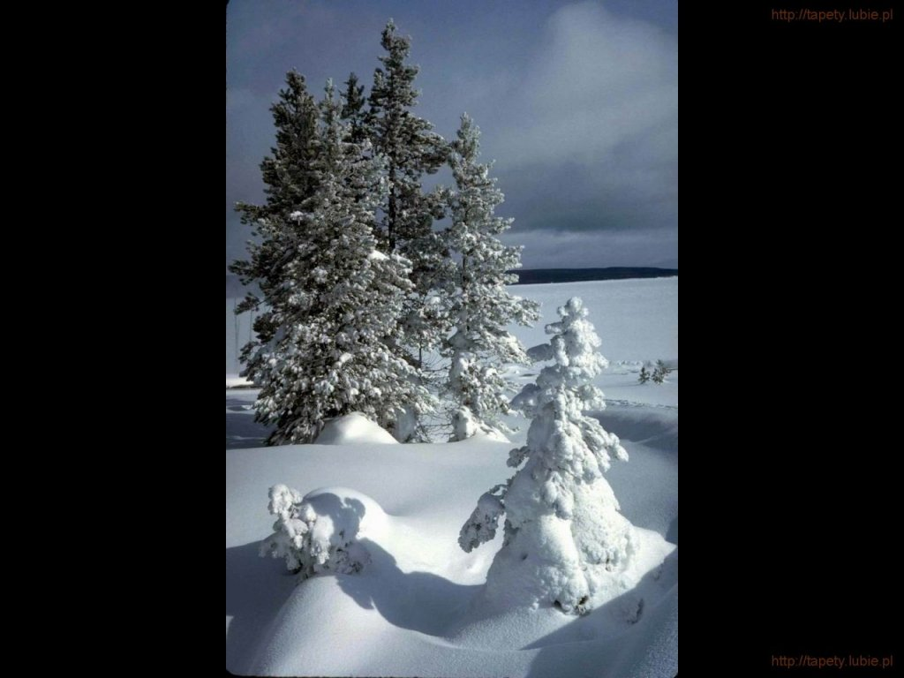
SALEZJAŃSKIE ZASOLE

Słowo na niedzielę.

Boże dojrzewanie
Historia zagubienia dwunastoletniego Jezusa w świątyni jerozolimskiej jest chyba w szczególny sposób bliska rodzicom dorastających dzieci. Decyzje ich pociech wydają się im często dziwaczne, nawet zupełnie nieracjonalne, a przy tym stwarzają masę kłopotów. Trudno się więc dziwić, że stają się przyczyną irytacji, konfliktów i wzajemnych pretensji. Warto jednak na Łukaszową opowieść o poszukiwaniu zagubionego Jezusa przez Maryję i Józefa spojrzeć nieco głębiej, niż jedynie jak na klasyczną opowieść o reakcji rodziców na jeden z wybryków ich nastoletniego syna. Jest to niewątpliwie opowieść o dojrzewaniu, jednak w te ludzkie procesy wpisane zostają jednocześnie wielkie Boże plany.
Jezus Chrystus – odwieczne Słowo Ojca, które poprzez Wcielenie konsekwentnie przeżywa wszystkie ludzkie doświadczenia z wyjątkiem grzechu, doświadcza także powolnego dojrzewania swojej samoświadomości. Konkretny kształt Jego osobowości nosi na sobie niewątpliwie psychiczne i duchowe rysy Jego Matki, a Józef wprowadza Go w świat wiary Izraela oraz w reguły i tradycje społeczności, w której żyje. Osobowość Jezus nosi znamiona czasu i miejsca, ale bardzo szybko zaczyna je przerastać. Ujawnia się w Nim ta suwerenność i ta niepojęta tajemnica Jego synowskiej relacji z Ojcem w niebie, która potem będzie tak bardzo fascynowała Jego słuchaczy.
Ale Łukaszowa opowieść nie jest jedynie opowieścią o dojrzewaniu Jezusa, ale także o procesie dojrzewania Maryi i Józefa. Zachowanie Syna burzy w nich bezpieczne schematy, a nierzadko staje się przyczyną cierpienia. Poprzez wszystkie te bolesne przeżycia, w trakcie których trzeba mozolnie po raz kolejny zaczynać budowanie od nowa tego, co znowu się rozsypało jak domek z kart, Maryja i Józef uczą się jeszcze większego zaufania Bogu.
Są w naszym życiu takie doświadczenia, przez które przechodzi się nie inaczej, jak tylko „z bólem serca”. Wydarzenia niespodziewane i niemożliwe do przewidzenia, do uprzedniego wyreżyserowania, a więc także do zabezpieczenia się na ich nadejście, zawsze na początku zwalają z nóg. Są jak wielkie kamienne bloki, które zdają się nas przygniatać. Jeżeli jednak wśród wielu pytań i rozterek, przyjmujemy je jako wyraz Bożej woli i podejmujemy jako zadania, stają się kolejnymi stopniami schodów do nieba.
Dzień | Ulice i nr mieszkania | Kapłan
03.01.2025  piątek | ul. Powstańców W-wy 7-9  od godz. 16.00 | Ks. Wiktor Szlęzak
04.01.2024  sobota | ul. Legionów 68-69  od godz. 9.30 | Ks. Wiktor Szlęzak
07.01.2025  wtorek | ul. Powstańców W-wy 11-13  od godz. 16.00 | Ks. Wiktor Szlęzak
08.01.2025  środa | ul. Powstańców W-wy 19-21  od godz. 16.00 | Ks. Wiktor Szlęzak
09.01.2025  czwartek | ul. Powstańców W-wy 23-25  od godz. 16.00 | Ks. Wiktor Szlęzak
10.01.2025  piątek | ul. Powstańców W-wy 27-29  od godz. 16.00 | Ks. Wiktor Szlęzak
11.01.2025  sobota | ul. Legionów 32-66  od godz. 9.30 | Ks. Wiktor Szlęzak
Dzień | Ulice i nr mieszkania | Kapłan
02.01.2025  czwartek | ul. Więźniów Oświęcimia 13,15  od godz. 16.00 | ks Augustyn  Szczerbinski
03.01.2025  piątek | ul. Więźniów Oświęcimia 17,19  od godz. 16.00 | ks Augustyn  Szczerbinski
04.01.2025  sobota | ul. Więźniów Oświęcimia 27,29  od godz. 10.00 | ks Augustyn  Szczerbinski
07.01.2025  wtorek | ul. Więźniów Oświęcimia 21,25  od godz. 16.00 | ks Augustyn  Szczerbinski
08.01.2025  środa | ul. Więźniów Oświęcimia 33  od godz. 18.00 | ks Augustyn  Szczerbinski
09.01.2025  czwartek | ul. Więźniów Oświęcimia 35,37  od godz. 16.00 | ks Augustyn  Szczerbinski
10.01.2025  piątek | ul. Więźniów Oświęcimia 39  od godz. 16.00 | ks Augustyn  Szczerbinski
11.01.2025  sobota | ul. Więźniów Oświęcimia 45,47,49 od godz. 10.00 | ks Augustyn  Szczerbinski
13.01.2025  poniedziałek | ul. Więźniów Oświęcimia 51  od godz. 16.00
14.01.2025  wtorek | ul. Więźniów Oświęcimia domy jednorodzinne od godz. 16.00
15.01.2025  środa | Muzeum  od godz. 16.00
16.01.2025  czwartek | ul. Wyzwolenia 17 i Leszczyńskiej  od godz. 16.00
17.01.2025  piątek | ul. Pileckiego 22,23,24  od godz. 16.00
18.01.2025  sobota | ul. Pileckiego 1,2,3  od godz. 10.00
Dzień | Ulice i nr mieszkania | Kapłan
02.01.2025  czwartek | ul. Orłowskiego 1-3  od godziny 16.00 | ks. Karol  Nadratowski
03.01.2025  piątek | ul. Orłowskiego 5-7 i 15  od godziny 16.00 | ks. Karol  Nadratowski
04.01.2025  sobota | ul. Orłowskiego 9-11 i 17  od godziny 10.00 | ks. Karol  Nadratowski
07.01.2025  wtorek | ul. Orłowskiego 19-21  od godziny 16.00 | ks. Karol  Nadratowski
08.01.2025  środa | ul. Orłowskiego 23-25, 29  od godz. 16.00 | ks. Karol  Nadratowski
09.01.2025  czwartek | ul. Cyprysowa  od godz. 16.00 | ks. Karol  Nadratowski
10.01.2025  piątek | ul. Kolbego 5 i 3,ul. Skośna i ul. Ostatni Etap  od godziny 16.00 | ks. Karol  Nadratowski
11.01.2025  sobota | ul. Leszczyńskiej1,3,5  od godziny 10.00 | ks. Karol  Nadratowski

